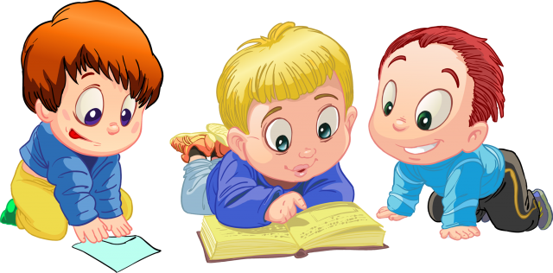 | Рекомендации для родителей  Что должен знать и уметь ребенок в возрасте 3 – 4 лет!
Каждый родитель стремится понять, что его малыш знает хорошо, а на что следует обратить внимание,но для того, чтобы проверить у ребенказнания и умения, родителям необходимо владеть информацией о том, что
ДОЛЖЕН ЗНАТЬ И УМЕТЬ РЕБЕНОК 3-4 ЛЕТ.

РИСОВАНИЕ
Правильно работать карандашом и кистью Умение проводить прямую линию, наклонные, длинные, короткие, пересекающиеся линии. Рисовать предмет округлой формы Умение ритмично наносить штриховку и мазки. Изображать простейшие предметы и явления действительности.
ЛЕПКА
Лепить предметы, состоящие из 1-3 частей. Владеть навыком округлого раскатывания (шар). Владеть навыком прямого раскатывания (столбик) Навык соединения, сплющивания, защипывания краев формы кончиками пальцев. Владеть навыком рационального деление пластилина Владеть навыком аккуратной работы с пластилином.
АППЛИКАЦИЯ
Навыки наклеивания (промазать клеем наклеиваемый элемент и приложить к листу бумаги, промокнуть салфеткой избыток клея.) Создавать изображения путем наклеивания готовых форм. Соблюдения порядка на рабочем столе.
КОНСТРУИРОВАНИЕ
Знать и называть основные детали строительного материала (кубики, кирпичики, пластины) Располагать кирпичи, пластины вертикально. Изменять постройки, надстраивая или заменяя одни детали другими. Различать постройки по величине (большая – маленькая, длинная – короткая, высокая – низкая, узкая – широкая)

МАТЕМАТИКА
Различать предметы по величине, используя слова «большой», «маленький». Умение видеть один и много предметов, используя слова «один», «много», «ни одного» Понимать вопрос «сколько?». Сравнивать группы предметов, используя приемы наложения и приложения, комментировать свои действия словами: больше – меньше, поровну. Сравнивать два предмета, разные по величине (длине, высоте). Узнавать знакомые геометрические фигуры (круг, квадрат, треугольник, прямоугольник), называть их. Различать 4 цвета основного спектра (синий, красный, желтый, зеленый), знать чёрный и белый и оттенки голубой, розовый. Понимать слова: верхняя, нижняя, слева, налево, справа, направо
ЭКОЛОГИЧЕСКОЕ ВОСПИТАНИЕ
Называть основные части растений стебель, лист, цветок. Находить и называть у деревьев ствол, ветки, листья. Учить различать по вкусу, цвету, величине и форме 2-3 вида овощей и фруктов. Выделять растительные группы (дерево, куст, трава). Различать животных ближайшего окружения: звери, птицы, рыбы. Называть приспособления животных к среде обитания: рыбы плавают в воде, птицы летают и т. д. Знать и называть домашних и диких животных: домашние – собака, кошка, корова, коза, куры, петух; дикие – заяц, лиса, медведь, волк. Учить детей выделять и называть отличительные особенности внешнего вида (у коровы и козы рога, у лисы длинный пушистый хвост).
ОЗНАКОМЛЕНИЕ С ОКРУЖАЮЩИМ
Различать и называть игрушки,предметы мебели, одежды, посуды, некоторые фрукты, транспорт, ближайшее окружение. Различать и называть части тела животного и человека.
РАЗВИТИЕ РЕЧИ
Говорить не торопясь, внятно. Отвечать на вопросы взрослого. Рассказывать о виденном в 2-4 предложениях Произносить все гласные и согласные звуки, кроме шипящих и сонорных Согласовывать слова в роде, числе, падеже Употреблять предложения с однородными членами.
ХУДОЖЕСТВЕННАЯ ЛИТЕРАТУРА
Уметь воспринимать небольшие потешки, сказки, рассказы без наглядного сопровождения. Читать наизусть небольшие потешки и стихотворения. Воспроизводить содержание художественных произведений с помощью вопросов воспитателя
ФИЗКУЛЬТУРА
Ходить и бегать не наталкиваясь, изменяя направления. Прыгать на 2-х ногах на месте и с продвижением в перед.Брать, держать, переносить, класть, катать, бросать мяч из-за головы, от груди. Метать предметы правой и левой рукой на дальность на расстояние не менее 5 метров. Лазать по лесенке - стремянке, гимнастической стене. Ползать, подлезать под натянутую верёвку, перелизать через бревно, лежащее на полу.
САМООБСЛУЖИВАНИЕ
Учить самостоятельно, одеваться и раздеваться в определенной последовательности (надевать одежду, снимать, расстегивать пуговицы, складывать, вешать, развязывать и завязывать шнурки ботинок) Учить замечать непорядок в одежде и устранять его

